El mapa de España

Sureste

Suroeste

Noreste

Noroeste

Oeste

ur

ste

orte

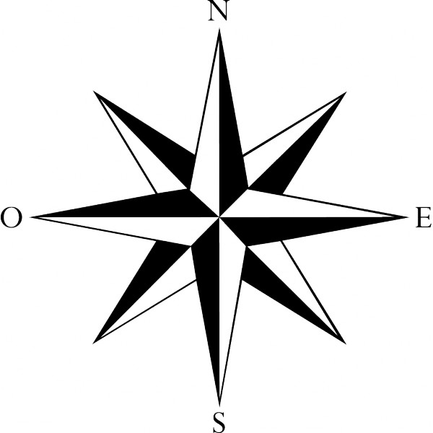

* Una comunidad = una autonomía
* Pequeño, a ≠ grande
* Las costas = *les côtes*
* Están bañadas por = *sont baignées par*
* Tener frontera con = *avoir une frontière avec*

**FRANCIA**

**PORTUGAL**

🖉 *Lee las informaciones y colorea cada autonomía en el mapa.*

⧫ **Madrid** está en el centro de España. (Verde claro)

⧫ **Cataluña** está en la costa mediterránea y tiene frontera con Francia. (Marrón).

⧫ Las costas de **Andalucía** están bañadas por el Mar Mediterráneo y el Atlántico. (Verde oscuro).

⧫ **Murcia** está al este de Andalucía. (Marrón oscuro).

⧫ **La Comunidad Valenciana** está entre Cataluña y Murcia. (Rosa oscuro).

⧫ **Extremadura** está al noroeste de Andalucía. (Azul oscuro).

⧫ Las costas de **Galicia** están bañadas por el Mar Cantábrico y el Atlántico. (Negro).

⧫ **El País Vasco** está en la costa cantábrica y tiene frontera con Francia. (Amarillo claro).

⧫ **Cantabria** está entre el País Vasco y **Asturias**. (Rojo-rosa).

⧫ **Aragón** está entre Cataluña y **Navarra**. (Azul claro-naranja).

⧫ **La Rioja** es la autonomía peninsular más pequeña. (Blanco).

⧫ **Castilla y León** es la comunidad más grande. (Violeta).

⧫ **Castilla-La Mancha** tiene frontera con siete comunidades. (Gris).

⧫ **Las Islas Baleares** están en el Mediterráneo y **las Islas Canarias** están en el Atlántico. (Amarillo-Verde)

🖉 Escribe el nombre da cada autonomía en **rojo** sobre el mapa.

🖉 Escribe en **verde** el nombre de las capitales de las autonomías.

